Лабораторная работа № 1. Операционная система Windows: справочная система и запуск стандартных программ

Задание 1. Знакомство с окном справочной системы
  - Ознакомьтесь с состоянием Рабочего стола операционной системы Windows, найдите Панель задач, вызовите и изучите Главное меню.
  - Попробуйте переместить значок Корзина в правый нижний угол, если значок не перемещается, то включен режим автоматического упорядочивания.
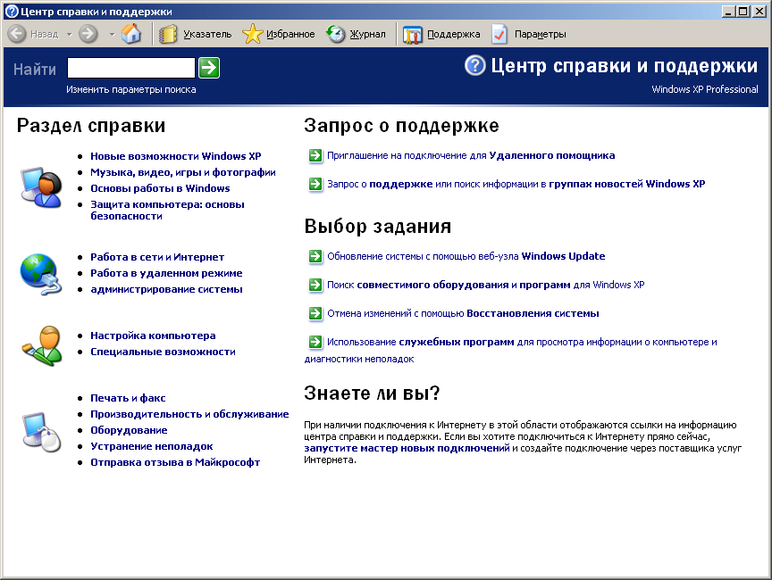
  - Запустите из Главного меню справочную систему ОС Windows. Изучи- те все элементы окна, предназначенные для получения ответов на вопросы по работе: содержание, поиск и другие элементы. Внешний вид окна справочной системы отличается в разных версиях ОС Windows, но способы получения справочной информации не меняются (рис. 4, а, б).
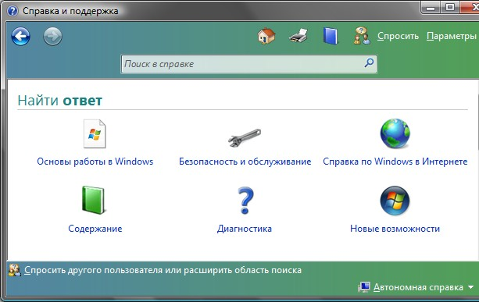
Рис. 4. Окно справочной системы: а – в ОС Windows Vista; б – в ОС Windows ХР

Задание 2. Использование стандартных программ
- Запустите программу Блокнот для создания нового файла и введите в пер- вой строке Вашу фамилию и имя, во второй строке текст: выполнил(а) эту работу.
- Используя справочную систему программы Блокнот, определите, как в документ вставляются текущее время и дата.
- Используя полученную информацию, автоматически разместите в со- зданном Вами документе после текста текущее время и дату.
- Измените размер окна Блокнота так, чтобы рабочая область включала только введенную информацию.
- Переместите окно Блокнота в правый верхний угол экрана.
- Запустите программу Калькулятор.
- Выполните несколько расчетов с Калькулятором и проверьте результат (при необходимости изучите для этого справочную систему Калькулятора). Скопируйте каждый полученный результат расчета в окно открыто го текстового документа Блокнота.
Примечание. При решении пользоваться только средствами Калькулятора, после выполнения расчетов окно программы не закрывать. Обратите внимание на систему представ- ления угловых величин.
8. sin² 12° + cos³ 12° · 45 = −42,157.
9. ln 2 + 45³⁄54² − 32 = 0,057.
- Распахните окно Блокнота на весь экран.
- Восстановите размеры окна Блокнота.
- Перейдите в окно Калькулятора, щелкнув на нем левой кнопкой мыши, и переместите его в левый нижний угол экрана.
- Используя контекстное меню, вызываемое щелчком правой кнопки мы- ши на свободном месте панели задач, последовательно расположите окна на экране:
- каскадом;
- сверху вниз;
- слева направо. Скриншот сохраните
- Сверните окна Калькулятора и Блокнота в кнопки на панель задач.
- Разверните окна Калькулятора и Блокнота.
- Перейдите из одного окна в другое несколько раз, используя кнопки на панели задач.
- Закройте окно Калькулятора и Блокнота, не сохраняя результаты.
- Удалите файл со справочной информацией, созданный в задании 2.
Задание 4. Выполнение вычислений с помощью программы Калькулятор
- Запустите Калькулятор, выберите инженерный вид и выполните несколько расчетов, при необходимости использования функций изучите справочную систему Калькулятора.
- Каждый полученный результат копируйте в окно открытого нового текстового документа Блокнота с обязательным указанием номера задания и комментарием по тексту в случае необходимости.
- При решении пользоваться только средствами Калькулятора. Обратите внимание на текущую систему счисления и систему представления угловых величин.
- Вычислить и проверить полученный результат, ответы для проверки да- ны с округлением до двух знаков после запятой.

- Вычислить площадь поверхности шара по формуле радиус равен 24,98 см.
S = 4πR2 , если его

- Вычислить объем прямого параллелепипеда по известным длинам сто- рон: a = 10,2 см; b = 20,35 см; h = 34,7 см.
- Вычислить площадь произвольного треугольника со сторонами: a = 10,8 см; b = 12,6 см; c = 18,8 см.
p( p − a)( p − b)( p − c)

По формуле Герона
S = ,

где p – полупериметр треугольника.
p = a + b + c .
2

- Вычислить Y = 251/ 2
− 100.5 .
4
25
5.6² + 0.45³

- Вычислить Y

- Вычислить Y
= 10.2 −

=
³ 25²
5!
+ ln 10.025
.
10³
.
6.3

7) Вычислить Y = sin 2 (−36∘ )(−10)2 .
5
tg³568,045 + 2,35 6

- Вычислить Y =
cos(−65.25)
− 0.001.

Выполнить переводы чисел в разные системы счисления и арифметические расчеты между числами разных систем счисления, отобразив результат вычисления в десятичной системе счисления:
1568₁₆ → ?₈; 125₈ → ?₁₀; 476₁₀ → ?₂.
702₈ + 101₂ = ?₁₀.
4А₁₆ – 10₂. = ?₁₀.
566₁₀ ⋅ 101₂. = ?₁₀..
- В десятичных числах получить целую часть числа 892,256 и дробную часть числа –56,1254.
- Определить остаток от деления числа 5 623 на число 55.

Задание 5. Знакомство с инструментами рисования
- Запустите графический редактор Paint.
- Установите новые размеры листа 21 × 29 см (в меню Рисунок → Атри- буты).
- Перед созданием полноценного рисунка поупражняйтесь в обращении с манипулятором мышь и каждым инструментом:
- поменяйте разные цвета фона, цвета символа и ширину линии;
- нарисуйте кистью произвольные фигуры, затем линии, геометрические фигуры и используйте аэрозольный баллончик, воспользуйтесь ластиком для редактирования или стирания изображения;
- когда на экране не останется свободного места, очистите экран или со- здайте новый файл, не сохраняя созданный ранее рисунок.
Примечание. Для рисования диагональных линий и частных случаев фигур (круг, квад- рат) дополнительно используется клавиша [Shift].

Задание 6. Создание простого рисунка
- Создайте новый рисунок размером 21 × 29 см, сохраните его с именем Ри- сунок в рабочем каталоге.
- Создайте и включите в палитру не менее двух новых цветов.
- Создайте на чистом листе квадрат и круг разного цвета, цвет фона – голубой, цвет символа – созданный Вами.
- Примените к созданным объектам эффекты: квадрат наклоните на 25º и затем поверните его на 90º, а круг наклоните по горизонтали на 20º и растяните его по вертикали на 150 % (следите за текущим цветом фона и цветом фона рисунка).
- Вставьте в свой рисунок готовый графический файл из папки Windows или любой другой папки и переместите этот объект в нижний правый угол рисунка, при необходимости изменив его размер.

- Неточно соединенные линии можно подправить с помощью ластика, а затем выровнять методом редактирования отдельных пикселей, увеличив масштаб просмотра рисунка.

Задание 7. Индивидуальные рисунки
- Создайте рекламный лист Вашей специальности, при этом обязательно нужно нарисовать собственный рисунок, дополнительно можно использовать готовый рисунок для фона. Ваш рисунок должен содержать название Вашего направления или специальности и факультета.
- Создайте открытку-приглашение на защиту лабораторной работы или курсовой работы. Обязательно создать собственный рисунок, допуская допол- нительное размещение готового рисунка. В качестве текстовой информации укажите, кого и куда приглашаете, а также дату и время начала мероприятия.

